Mobil telefonok

**1,vannak kártyafüggetlen és kártyás telefonok**

hogy is van ez ugy van hogy a készülék hozávan rendelve a telefonhoz az az nem birod a simet egy másik készülékbe rakni

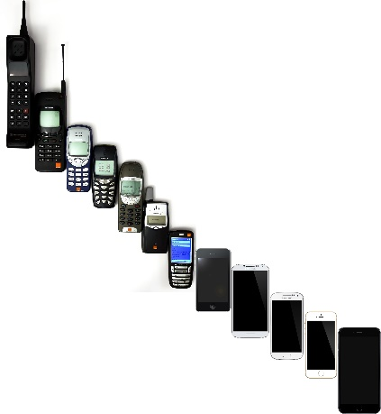**2,Szoftverek:**

* Android
* Ios
* Linux
* Window

**3,Felülete**

* Érintőképernyős
* gombos

**4,milyen nehezek kb**

Régeben 1kg is lehetet mai napokban kb 100g